

UNIVERSIDAD TÉCNICA ESTATAL DE QUEVEDO

FACULTAD DE CIENCIAS DE LA INGENIERÍA
INGENIERÍA TELEMÁTICA

ASIGNATURA:
PROCESAMIENTO DE INFORMACIÓN EN APLICACIONES TELEMÁTICAS

DOCENTE:
ING. ZAMBRANO VEGA CRISTIAN GABRIEL

GRUPO 7:
GRACIA GUATO FELIX RAFAEL
MORA REINADO ABIGAIL BELEN
MORALES COBEÑA MIYAKO KUSHIRO
MUÑOZ RICAURTE KARELYS THAIS
PINCAY MURILLO JOHN DANIEL
ZARSOZA VERA KELLY MELISSA

DÉCIMO SEMESTRE
2025-2026 PPA
QUEVEDO, ECUADOR 30 DE MAY. DE 25
Contenido
ANÁLISIS DE DATOS DEL DESEMPEÑO LABORAL USANDO DATA ANALYSIS DE CHATGPT 3
1. OBTENER ESTADÍSTICAS DESCRIPTIVAS, COMO: PROMEDIO Y MEDIANA DE SALARIOS ANUALES. 3
2. DISTRIBUCIÓN DE GÉNERO POR NIVELES DE TRABAJO (JOB LEVEL). PROMEDIO DE DÍAS DE VACACIONES PENDIENTES Y UTILIZADOS POR GÉNERO. 3
3. VISUALIZACIÓN DE PATRONES: GENERAR GRÁFICOS PARA RESPONDER PREGUNTAS CLAVE, COMO: ¿CUÁL ES LA CORRELACIÓN ENTRE EL NIVEL DE TRABAJO Y EL SALARIO ANUAL? ¿EXISTE ALGUNA DIFERENCIA SIGNIFICATIVA EN DÍAS DE VACACIONES UTILIZADOS ENTRE GÉNEROS? RELACIÓN ENTRE ANTIGÜEDAD Y SALARIO. 4
4. ANÁLISIS ESPECÍFICO: IDENTIFICAR: EL JOB ROLE CON MAYOR SALARIO PROMEDIO. ÁREAS DE NEGOCIO CON MAYOR ACUMULACIÓN DE DÍAS DE VACACIONES PENDIENTES. DIFERENCIAS EN LA ANTIGÜEDAD PROMEDIO ENTRE HOMBRES Y MUJERES. 5

ANÁLISIS DE DATOS DEL DESEMPEÑO LABORAL USANDO DATA ANALYSIS DE CHATGPT

El dataset analizado corresponde a información simulada sobre el desempeño laboral de empleados, incluyendo variables como salario anual, género, días de vacaciones utilizados y pendientes, antigüedad, nivel de trabajo (Job Level), rol laboral y área de negocio.
A continuación, el análisis exploratorio del dataset:

OBTENER ESTADÍSTICAS DESCRIPTIVAS, COMO: PROMEDIO Y MEDIANA DE SALARIOS ANUALES.

Prompt para generar la gráfica: “Realiza una gráfia de promedio y mediana de salarios anuales, y pon dentro de los recuadros las cantidades exactas.”
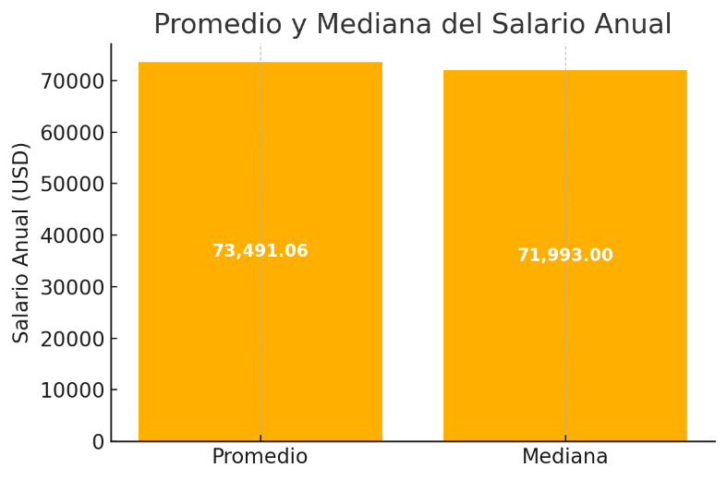
Ilustración 1. Promedio y mediana de Salario Anual.

DISTRIBUCIÓN DE GÉNERO POR NIVELES DE TRABAJO (JOB LEVEL). PROMEDIO DE DÍAS DE VACACIONES PENDIENTES Y UTILIZADOS POR GÉNERO.

Prompt para generar la gráfica: “Crea una gráfica de barras con el género en el eje X y los días de vacaciones en el eje Y. Incluye los números exactos dentro de las barras.”
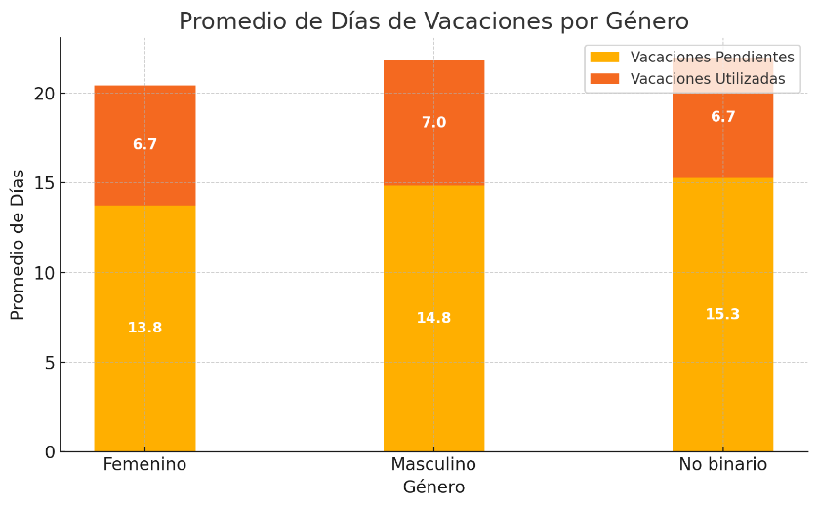
Ilustración 2. Promedio de días de vacaciones por género.

VISUALIZACIÓN DE PATRONES: GENERAR GRÁFICOS PARA RESPONDER PREGUNTAS CLAVE, COMO: ¿CUÁL ES LA CORRELACIÓN ENTRE EL NIVEL DE TRABAJO Y EL SALARIO ANUAL? ¿EXISTE ALGUNA DIFERENCIA SIGNIFICATIVA EN DÍAS DE VACACIONES UTILIZADOS ENTRE GÉNEROS? RELACIÓN ENTRE ANTIGÜEDAD Y SALARIO.
Prompt para generar la gráfica: “Crea una gráfica de relación donde el eje X represente la antigüedad, el eje Y el salario anual, y los colores indiquen el género.”
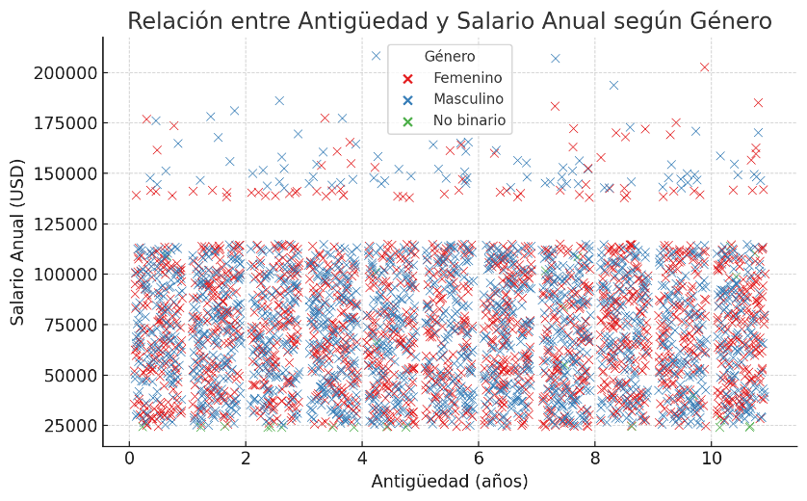
Ilustración 3. Relación entre antigüedad y salario anual según género.

ANÁLISIS ESPECÍFICO: IDENTIFICAR: EL JOB ROLE CON MAYOR SALARIO PROMEDIO. ÁREAS DE NEGOCIO CON MAYOR ACUMULACIÓN DE DÍAS DE VACACIONES PENDIENTES. DIFERENCIAS EN LA ANTIGÜEDAD PROMEDIO ENTRE HOMBRES Y MUJERES.

Prompt para generar la gráfica: “Crea una gráfica de boxplot que muestre el salario anual en el eje Y, distribuido por los siguientes niveles de trabajo en el eje X: C-Level, CEO, Director, Team, Team Leader.”
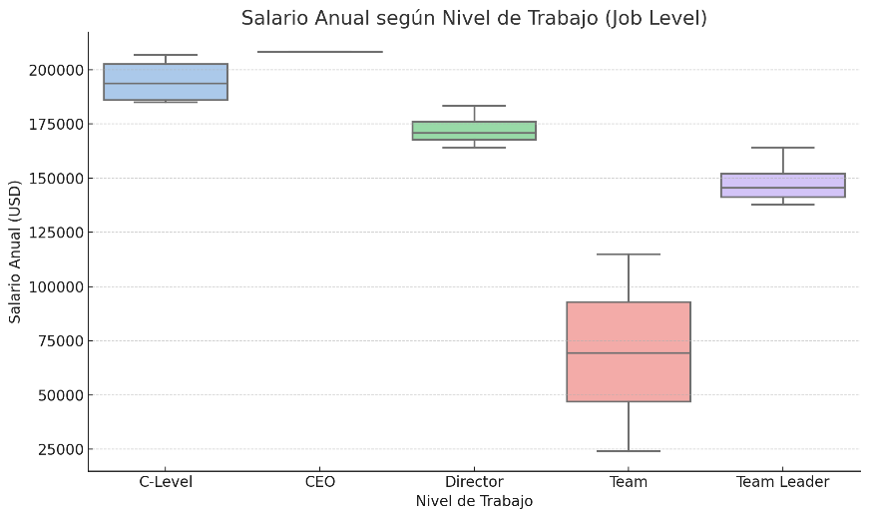
Ilustración 4. Salario anual según nivel de trabajo (job level).

